НОВОГОДНИЕ ПРЕВРАЩЕНИЯ
Подготовительная группа
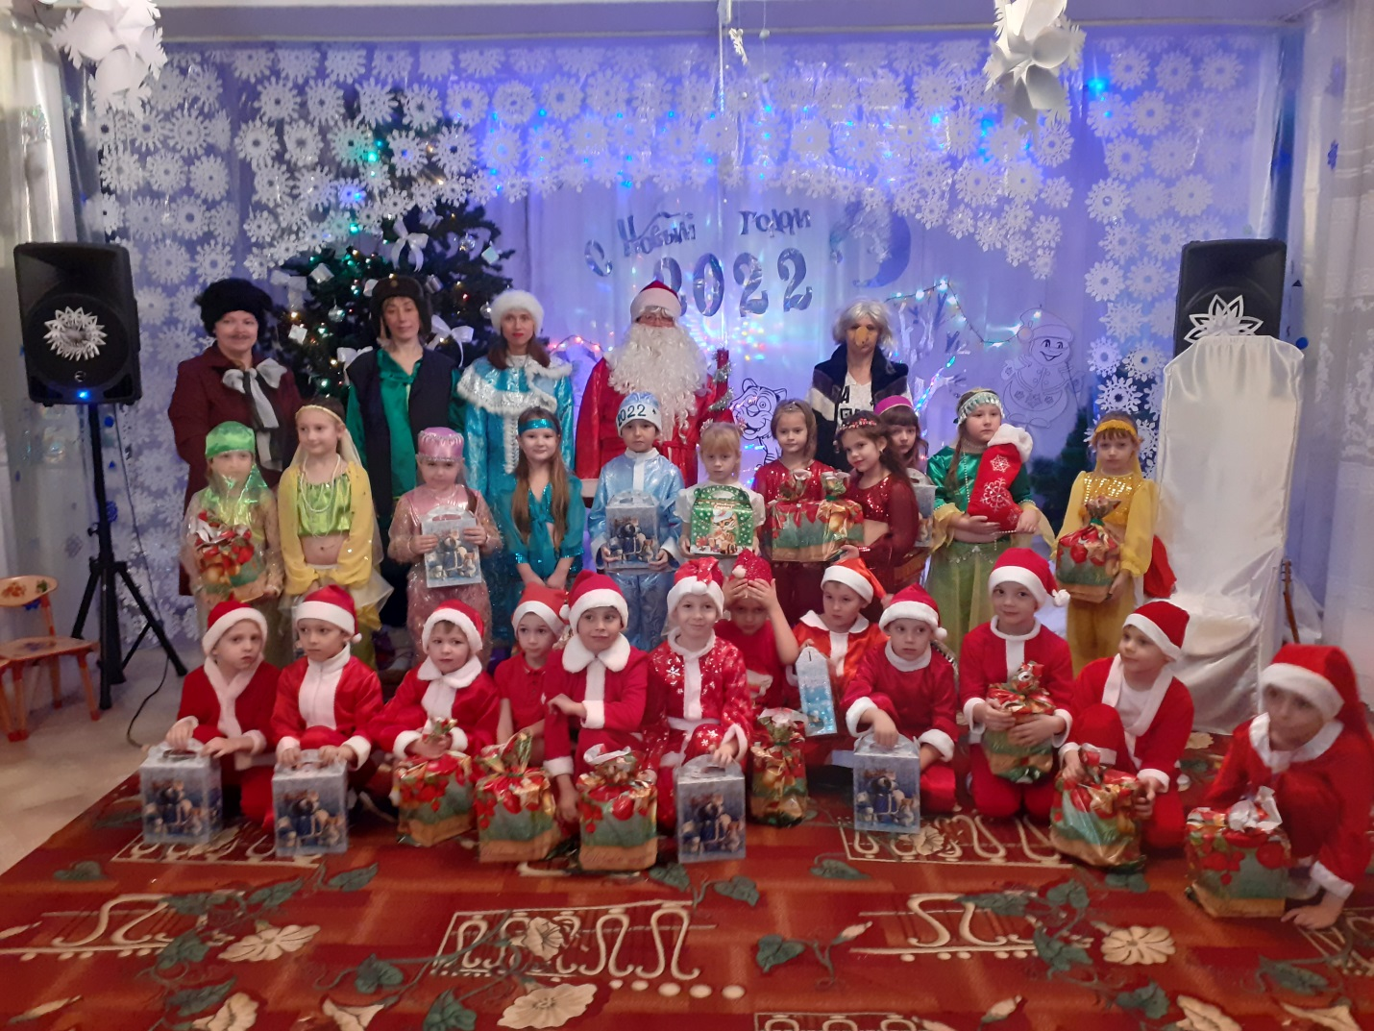
Действующие лица:
Ведущий
Дед Мороз
Снегурочка
Баба-Яга
Емеля
Иностранный посол
Новый год (ребёнок)

Тр.1 Под музыку в зал змейкой заходят дети и встают полукругом у центр.стены

Вед: Шире круг, шире круг,
Здравствуй, Елочка, наш друг!
Хвойная одежка, смоляная ножка,
День чудесный настает – наступает Новый год,
Праздник смеха и затей
Праздник счастья для детей.

Дорогие гости и дети, поздравляю вас с наступающим Новым 2022 годом! Желаю вам крепкого здоровья, успехов, радости и счастья.
Что за Елку нам принес,
Добрый Дедушка мороз,
Как стройна и величава,
Посмотрите слева, справа,
Все подарки – для детей!
И его лесных гостей,
На верхушке, как всегда,
Ярко – красная звезда.

Реб: Что такое Новый год?
Это дружный хоровод,
Это смех ребят веселых,
Возле всех нарядных Елок.
Реб: Что такое Новый год?
Всем известно наперед,
Это дудочки и скрипки,
Шутки, песни и улыбки.

Реб: Тот, кто хочет, чтоб веселым,
Был бы этот Новый год,
Пусть сегодня вместе с нами
Песню звонкую поет.

Тр.2 Исполняется песня «НОВОГОДНЯЯ СКАЗКА»
Садятся на стульчики

Реб: За окном ложится снег,
Снег пушистый, новогодний,
В зале музыка и смех,
Детский бал у нас сегодня

Реб: Собрала друзей, подруг,
Замечательная Елка,
Как блестит ее наряд,
Снег искрится на иголках

Реб: Сегодня Елки светлые,
Повсюду зажигаются,
Во всех домах, по всей стране,
Ребята улыбаются.

Реб: Снег, снег, снег – обсыпает ветки,
На березе, на сосне – снежные конфетки,
А на Елочке у нас снег не настоящий,
Но такой же, как в лесу – белый и хрустящий!

Реб: Детвора не хочет спать сегодня,
Новый год торопится сюда,
На вершине елки новогодней
В честь него красуется звезда.

Тр.3 Под бой курантов выходит Новый год

Новый год: Здравствуйте, здравствуйте я - Новый 2022 год!
Каждый меня с нетерпением ждет
Счастья вам, люди, мир всем народам
Всех поздравляю я вас с Новым годом.
Ну-ка, елочка, зажгись, ты скорей огнями
Приглашаю я гостей веселиться с нами!

Тр.4 Зажигается Елочка
Тр.5 Исполняется «НОВОГОДНЯЯ ПОЛЬКА»
Садятся на стульчики

Вед: Как зима взялась за ремесло
С первым снегом родилось колдовство,
Заколдованный в лесу стоит ручей,
Лес застыл и продрог до корней.
Заколдованно березы стоят,
Заколдованно вороны кричат:
«Поворот, поворот от ворот
Здесь зима – колдунья живет»
Но однажды в новогоднюю ночь
Колдовство унесется прочь
И в лесу, который долго так стоял
Начинается веселый карнавал.
И звенят, звенят сосульки взахлеб,
И танцует вперевалочку сугроб.
И мелькают на елке огни,
В догонялки играют они.
А вдали, разметая снега,
На метле летит Баба-Яга
И, завидуя, оттуда глядит
Как веселье у Елки кипит.

Тр.6 На метле в зал влетает Баба-Яга

Баба-Яга: А вот и нет! А вот и нет!
Ничего подобного! Имею письменное разрешение присутствовать на елке и оказывать всякое содействие (трясет бумагой перед носом ведущей, перед гостями, детьми, бегает у елки)
Вед: Ладно, Баба-Яга, мы тебе верим!
Баба-Яга: Верите??? Ну и хорошо! А я вам, детки мои сладкие, подарочек приготовила. Зверюшек вы любите?

Дети: Да!
Баба-Яга: Вот и хорошо! Я вам сейчас зверюшек позову.
(Ставит руки рупором ко рту)
Вед: Постой, Баба-Яга, А какие у тебя звери? Большие или маленькие?
Баба-Яга: Какие у меня, у старой, могут быть звери? Волки кусачие, мыши летучие, кошки царапучие.
Вед: Да…Звери – то у тебя как на подбор – страшные. А ты их кормила?
Баба-Яга: (рассердившись) Смеешься, что ли? Откуда зимой кормление? Нет уж, какие есть- голодные и свирепые…
(опять руки приставляет рупором ко рту)
Вед: Нет, Баба-Яга, не зови своих зверей, а то они ребят обидят.
Баба-Яга: Обидно, я так старалась, и вот, на тебе- плох мой подарочек.
Вед: Да ты не обижайся, давай что-нибудь другое придумаем.
Баба-Яга: А давайте я вам спою. Я же только что с «Минуты славы» приехала. Гран-при там завоевала.

Тр.7 Баба-Яга поет под фонограмму песни «Мадам Брошкина»
(на проигрыш- танцует)
А я живу одна- такие вот дела!
В избушке скучно мне и вот сюда пришла.
Хочу я с вами веселиться до упаду,
Скажите, можно мне?
Ведь я такая Бабка Ёжка озорная,
Как Мадам Брошкина.
Я знаю, что у меня, меня, меня
Душа кошкина,
Ведь я шикарная Бабка Ёжкина.
А я такая, вот такая, растакая,
Люблю я петь, плясать!
Да, я такая, вот такая, растакая-
Люблю озорничать!

Вед: Да, молодец, Бабка-Ежка. Хорошо ты поешь, не зря тебе на «Минуте славы» Гран-при дали.
Ну что ж, песни ты петь умеешь, плясать тоже умеешь, а вот сказки рассказывать детям умеешь?
Баба-Яга: Конечно, умею! А вы как думали! И вот сейчас я вам расскажу очень интересную,волшебную сказку. В давние – давние времена жили-были….э-э-э! Да что там! Лучше я вас самих в сказку перенесу, я же колдовать умею.
Вед: Хорошо, но только не в очень страшную сказку…
Баба-Яга: Не бойтесь, милые! Змеи-Горынычи, поди, вымерли! Сказка будет такая (задумывается, зло усмехается) О Царевне Несмеяне. Только пока я буду колдовать, дети пусть сидят не шевелятся!

Тр.8 Произносит заклинание, фыркает, в конце выдергивает волос из головы, рвет его, дует на него (запись заклинания)

Ну вот, теперь ждите сказку (хихикает и убегает)Тр.9

Тр.10 Под музыку входят Дед Мороз и Снегурочка

Снегурочка: Не хочу-у-у! Не пойду-у-у! Домой хочу-у-у!
Дед Мороз: Да что с тобой случилось, внученька? Иль ты заболела?
Снегурочка: Не заболела! Не заболела! Никуда не хочу! Ничего не хочу! Домой пойдем, дедушка! (плачет)
Дед Мороз: Да что же ты такое говоришь? Посмотри, мы ведь на праздник пришли. Давай поздороваемся с детьми. Здравствуйте, дети, здравствуйте, гости дорогие!
С Новым годом поздравляю!
Вырасти, большими вам желаю!
Я, ребята, старый дед,
Мне, ребята, много лет,
В январе и феврале, я гуляю по земле,
Только встану я с постели
Поднимаются метели
Как встряхну я рукавом,
Все покроется снежком.
Но сейчас я очень добрый,
И с ребятами дружу,
Никого не заморожу,
Никого не застужу.

Внученька, поздоровайся с ребятами и гостями.

Снегурочка: (плачет) Не хочу-у-у! Не буду-у-у! Зачем ты меня сюда привел? Скучно здесь!
Дед Мороз: Ну вот мы с тобой и повеселим народ, чтобы не было скучно…
Ох, не знаю, что сказать,
Может быть нам поиграть?

Тр.11 Игра на ускорение «МЫ ПОВЕСИМ ШАРИКИ»

Дед Мороз: Снегурочка, какой дети танец станцевали хороший, а ты даже им не похлопала. Что с тобой?
(рассказывает детям и гостям)
Собирались мы на елку. Уж какая она веселая была – смеялась, пела, а как только подошла к вашему детскому саду, споткнулась вдруг, заплакала, и на тебе – не Снегурочка, а просто – Несмеяна – Царевна.

Вед: Дед Мороз, погоди, я, кажется, все поняла. Ведь тут недавно была Баба-Яга, колдовала, в сказку нас обещала перенести.
Дед Мороз: Баба-Яга??? Так что же вы мне раньше не сказали? Как же вы ее сюда впустили? Ай! Ай! Ай! Разве мало она бед натворила? Как же колдовать вы ей позволили?
Вед: Так ведь она нам сказала, что имеет письменное разрешение присутствовать на празднике. Бумагу показывала…
Дед Мороз: Ох, Яга! Ох, хитра! Что же она вам еще обещала?
Вед: Обещала в сказку перенести «Царевна – Несмеяна» называется.
Дед Мороз: Ах, вот оно что! Ох и бессовестная она! Детям праздник испортила. Это же она Снегурочку в Царевну- Несмеяну превратила!
Вед: Да, ребята, поверили мы Бабе-Яге, а напрасно. Придется нам теперь рассмешить Несмеяну-Царевну, чтобы расколдовать Снегурочку.
А вот и наши …….! Танцевать хотите? Снегурочку рассмешить спешите!

Реб: Пригласил на танец Жучку,
Дрессированный Барбос,
Со Снегурочкой под ручку
Пляшет Дедушка Мороз,
Пляшут лампочки на елке,
И хлопушки, и флажки,
Бьют чечетку у метелки,
Толстяки снеговики.
И в аквариуме рыбки
Тоже водят хоровод
Всюду кружатся улыбки,
Потому что Новый год!
Снегурочка не улыбается, сидит грустная

Дед Мороз: (вздыхает) Ничего не получается…что же нам делать?
Снегурочка не улыбается
Дед Мороз: Снегурочка, смотри, какая у нас красивая елочка!
Снегурочка: Не хочу! (отворачивается)
Дед Мороз: Дети, а вам нравится зима?
Дети: Да!
Дед Мороз: Тогда встанем дружно в хоровод, с песней встретим Новый год! Может быть, песня развеселит нашу Снегурочку.

Тр.12 Песня «В ПРОСТОРНОМ СВЕТЛОМ ЗАЛЕ»

Дед Мороз: Ох, и весело у вас, дорогие дети. А ведь я люблю плясать, больше всех на свете. А сейчас мы с вами поиграем. Называется игра «Кто кого перетанцует – Дед Мороз иль детвора».

Тр.13 Танец-игра Деда Мороза и детей
«ПРИМОРОЗИМСЯ»

Дед Мороз: Ох и устал я! Снегурочка, внученька, а тебе все не весело? Что же делать?
Вед: А что, если нам позвать на помощь Емелюшку? Он со щукой, знаменитой волшебницей знаком, может она что-нибудь сделает?!
Дед Мороз: Правильно, давайте Емелюшку позовем…

Тр.14 Ударяет посохом

Эй, птицы со всего света!
Передайте по птичьей эстафете,
Где бы ни был наш друг Емелюшка
Пусть сюда спешит скорее,
Пусть через пару минут будет тут как тут!

Тр.15 Выходит Емеля с балалайкой

Емеля: Большой привет, мое почтенье.
Деду Морозу и Снегурочке, детям и гостям. Что ты звал меня, Дед Мороз?
Дед Мороз: А звал я тебя вот зачем – видишь, какая наша Снегурочка грустная да капризная. Это Баба-Яга ее заколдовала…

Емеля: Да, трудная задача! Я один не справлюсь. Если бы мне ребята помогли, то я попробовал бы.
Вед: Дети, поможем Емеле???
Дети: Да!!!
Емеля: Тогда выходите в круг повеселить нашу Несмеяну!
Тр.16 Танец-игра « Новогодний хоровод»
Снегурочка начинает улыбаться

Вед: Гости дорогие, Дедушка Мороз, ребята, посмотрите, наша Снегурочка то улыбается, даже смеется. Наконец-то, мы с вами расколдовали ее!
Все ей аплодируют

Тр.17 После танца под музыку «Собачий вальс» в недоумении в зал вбегает иностранный посол
Осматривается, делает поклоны во все стороны

Посол: О-ля-ля, о-ля-ля! Вот это фокус!
Был я в свите у царя,
А теперь попаль куда,
Царства нету и следа!
Это что! Какой-то елька?
Разукрашен до иголка…
(видит детей)
О-о-о! Дети, вы пришли в буфьет?
Дети: Нет!
Посол: Ничего не понимай, я стою здесь и гадай
Может вы из царской свита,
И идете на бальет?
Дети: Нет!
Посол: Ну тогда мне объясняйте,
Чем вы здесь все занимайте?
Зачем елька, хоровод?
Дети: Мы встречаем Новый год!
Посол: (радуется)
Новый год! Вот это да!
Вот удача, господа!
Я давно мечталь, поверьте,
Новый год в России встретить!
Я такой счастливый есть,
Что готов на елька влезть!

С разбега пытается влезть на елку, его удерживают

Там семь раз прокукарекать,
И рассвет на елька встретить.
Вед: Герр, посол, угомонись!
И на стул пока садись!
Посол: (возбужденный)
Я такой счастливый есть,
Не могу на место сесть.
YES! YES!
Я прошу всех в круг вставать
Сейчас будем петь, плясать!

Тр.18 «НОВОГОДНИЙ ХОРОВОД»

Посол: Эта песня хороша,
Развернулась вся душа!
О-ля-ля! О-ля-ля!
Удивили вы меня!
Вед: Герр Посол, посиди, отдохни немного, а мы с ребятами поиграем!

Тр.19 Игра «………………..»

Вед: Дорогие гости, к нам на Новый год гости пожаловали из далекой восточной страны. Встречайте!

Тр.20 «Восточный танец»

Вед: Герр Посол, у нас есть огромный интерес.
Как вам праздничный процесс?
Новый год у вас встречают
С Дед Морозом или без?
Посол: YES! YES!
Санта Клаус у нас есть!

Тр.21 «Танец Санта Клаусов»

Снегурочка: Это что ли Дед Морозы?
Не похожи, не серьезны,
Вот в России Дед Мороз
Что за щеки, что за нос
В шубе, в валенках и в шапке,
И приносит всем подарки!
Ребята, давайте для нашего посла споем песенку про Деда Мороза!

Тр.22 Исполняется песня «ДЕД МОРОЗ, ЭЙ, ДЕД МОРОЗ»«Дед Мороз
Тр.23 Вдруг в зал вбегает Баба-Яга

Баба-Яга: Не будет у вас веселого праздника! (убегает)

Емеля: Ну, посмотрим, чье колдовство сильнее!
(берет балалайку и начинает играть)

Тр.24 Неожиданно выбегает Баба-Яга и непроизвольно начинает плясать

Баба-Яга: Емелюшка, голубчик, ты мой, отпусти меня, перестань играть, хватит, я больше не могу, никогда больше колдовать не буду!
Дети: Нет, пусть танцует!
Баба-Яга: (танцует и просит детей)
Миленькие вы мои, простите меня, я никогда больше колдовать не буду! Я буду хорошая!

Баба-Яга падает и продолжает дергать ногами. Емеля прекращает играть. Баба-Яга хватает метлу и убегает из зала.

Вед: Ну, спасибо тебе, Емелюшка! Спас ты нас от Бабы-яги и от ее проделок!

Снегурочка: Дедушка Мороз, а где же твои подарки для детей!

Дед Мороз: Ах, ребята, вот беда!
Потерял мешок ведь я!
Выла вьюга, снег кружил,
Я подарки уронил!
Снегурочка: Дед Мороз, смотри сюда,
Что в сугробе я нашла.
Здесь есть номер Бабы Яги
В лес скорей ей позвони.
Дед Мороз: Набираю номерок…
3, 6, 2…пошел гудок…
Алло! Ягуся, ты ушла
Твоя помощь мне нужна.
Мешок в лесу я обронил –
Никто его не находил?
Яга: Нашелся здесь один мешок,
К моей избушке сам прибёг…
Дед Мороз: А что в мешке том, посмотри…
Яга: Сейчас, милок, что ж там внутри…
Быть может золото лежит?
Чавой – то тут шуршит, шуршит…
Ба! Здесь подарки для ребят
Целехонькие все лежат!
Дед Мороз: Ягуся, это ж мой мешок!
Кто б мне его доставить мог?
Яга: Как кто?! Избушечка моя!
Сейчас её отправлю я.
Яга…собака…точка…ру
По факсу шлю тебе избу!

(В зал заходит избушка. ) Тр.1 Раздача подарков.

Дед Мороз: Славно мы, ребята, веселились.
С силою нечистою сразились.
Доброе дело всегда победит.
Ну, а нам пора уходить.

Дед Мороз, Снегурочка прощаются и уходят

Вед: На этом наше представление заканчивается. Я вас всех еще раз поздравляю с Новым 2022 годом! И желаю в новом году, чтобы все ваши желания сбылись.

